
TRƯỜNG ĐẠI HỌC CẦN THƠ
TRƯỜNG CÔNG NGHỆ THÔNG TIN VÀ TRUYỀN THÔNG

NIÊN LUẬN CƠ SỞ
NGÀNH KHOA HỌC MÁY TÍNH

Đề tài:
PHẦN MỀM QUẢN LÝ TÀI LIỆU CÔNG TY LUẬT DÂN SỰ

Giảng viên hướng dẫn  ThS. Nguyễn Bá Diệp | Sinh viên thực hiện  Tên: Kiều Thanh Phương  Mssv: B2308384

Cần Thơ, năm 2026

Lời cảm ơn
Mục lục
Danh mục ảnh
Danh mục bảng

CHƯƠNG 1: GIỚI THIỆU

Đặt vấn đề
Trong bối cảnh hệ thống pháp luật Việt Nam ngày càng phát triển và quy trình thụ lý vụ việc tại các công ty luật đòi hỏi tính chính xác, kịp thời và bảo mật cao, việc quản lý tài liệu nội bộ trở thành thách thức lớn đối với các văn phòng luật sư. Hàng ngày, một văn phòng luật sư phải xử lý hàng trăm văn bản pháp lý bao gồm hợp đồng dân sự, hồ sơ vụ án, tài liệu dự thảo, kết luận tư vấn pháp lý và các văn bản luật công khai. Nếu quản lý theo cách truyền thống hoặc sử dụng các công cụ lưu trữ rời rạc như ổ đĩa mạng, email hay Zalo, công ty sẽ đối mặt với các rủi ro nghiêm trọng như: thất thoát dữ liệu, nhầm lẫn giữa các phiên bản sửa đổi (versioning conflict), phê duyệt chậm trễ và nguy cơ rò rỉ thông tin nhạy cảm của khách hàng.
Hệ thống quản lý tài liệu nội bộ dành cho công ty luật không chỉ đơn thuần là nơi lưu trữ tập tin mà đòi hỏi một giải pháp bảo mật phân quyền chặt chẽ dựa trên vai trò (RBAC), khả năng tìm kiếm nâng cao thời gian thực đối với các siêu dữ liệu phức tạp, quy trình kiểm soát vòng đời tài liệu từ bản nháp đến khi phê duyệt chính thức, và khả năng lưu vết lịch sử phiên bản tệp tin vật lý một cách tường minh.

Những nghiên cứu liên quan

Mục tiêu đề tài
Mục tiêu tổng quát: Nghiên cứu và xây dựng hoàn chỉnh ứng dụng web Quản lý tài liệu nội bộ cho Công ty Luật Dân sự theo mô hình Client-Server hiện đại, đáp ứng tốt khả năng vận hành thời gian thực, giao diện trực quan và bảo mật dữ liệu an toàn tuyệt đối.
Mục tiêu cụ thể:
Lập trình thành công Frontend bằng Vue 3 sử dụng SFC, Pinia, Axios và Tailwind CSS mang lại trải nghiệm responsive mượt mà.
Lập trình Backend bằng Java Spring Boot 3 kết hợp với Spring Security và JWT để bảo mật xác thực request không trạng thái.
Áp dụng JPA Specification phục vụ bộ lọc tìm kiếm đa tiêu chí thời gian thực tối ưu.
Hiện thực hóa các module: Quản lý vụ việc, Quản lý đa phiên bản tệp tin (Document Versioning), Quy trình phê duyệt trực tuyến (Approval Workflow) và Inline Preview xem trước tài liệu trực tiếp.
Triển khai container hóa toàn bộ hệ thống bằng Docker & Docker Compose giúp dễ dàng cài đặt và bảo trì.

Đối tượng và phạm vi nghiên cứu
Đối tượng nghiên cứu: Quy trình quản lý vòng đời văn bản, hợp đồng dân sự và siêu dữ liệu vụ việc pháp lý; kiến trúc bảo mật phân quyền RBAC; kỹ thuật xử lý tệp tin đa phiên bản; các framework Vue 3, Spring Boot 3 và hệ quản trị MySQL.
Phạm vi nghiên cứu: Áp dụng thử nghiệm thực tế tại một Văn phòng Luật sư Dân sự quy mô vừa và nhỏ với các vai trò người dùng được phân định rõ ràng.

Phương pháp nghiên cứu
Phương pháp nghiên cứu lý thuyết: Tìm hiểu, phân tích tài liệu đặc tả các framework lập trình Frontend/Backend, các đặc tả kỹ thuật của Spring Security, JWT và cơ chế hoạt động của Docker Container.
Phương pháp nghiên cứu thực tiễn (thực nghiệm): Tiến hành phân tích yêu cầu nghiệp vụ thực tế tại văn phòng luật sư, trực tiếp viết mã nguồn cài đặt ứng dụng, đóng gói container Docker, chạy thử nghiệm hệ thống và tiến hành viết kịch bản kiểm thử (Test Cases) thủ công để đánh giá chất lượng sản phẩm.

Bố cục quyển báo cáo

CHƯƠNG 2: MÔ TẢ BÀI TOÁN VÀ YÊU CẦU HỆ THỐNG

2.1 Mô tả chi tiết nghiệp vụ văn phòng luật sư dân sự
Vấn đề nan giải hiện tại: Hiện nay, phần lớn các văn phòng luật sư quy mô vừa và nhỏ tại Việt Nam vẫn duy trì quy trình quản lý hồ sơ pháp lý và trao đổi tài liệu nội bộ theo phương thức truyền thống hoặc bán thủ công. Khi phát sinh một vụ việc dân sự mới (như tranh chấp đất đai, thừa kế, hôn nhân gia đình hoặc soạn thảo hợp đồng thương mại), các trợ lý pháp lý và luật sư thành viên phải thực hiện quy trình hoàn toàn thủ công. Tài liệu chứng cứ do khách hàng cung cấp thường được lưu trữ rải rác dưới dạng file scan, ảnh chụp trên các máy tính cá nhân hoặc gửi qua các kênh mạng xã hội, ứng dụng chat.
Khi cần tìm kiếm căn cứ pháp lý để giải quyết vụ việc, luật sư phải truy cập thủ công vào các trang web công báo của Nhà nước để tra cứu các Luật, Nghị định, Thông tư có liên quan, dẫn đến việc mất rất nhiều thời gian và công sức để hệ thống hóa thông tin. Trong khâu dự thảo hợp đồng dân sự hoặc văn bản tranh tụng, tài liệu phải gửi qua lại giữa luật sư biên soạn và trưởng phòng (luật sư cấp cao) qua Email để kiểm duyệt, sửa đổi trực tiếp trên tệp tin Word.
Hậu quả: Quy trình vận hành rời rạc này bộc lộ những điểm yếu chí mạng và dễ dẫn đến những sai sót pháp lý nghiêm trọng. Việc thiếu một cơ chế quản lý phiên bản tập trung dễ dẫn đến tình trạng nhầm lẫn phiên bản dự thảo hợp đồng (gửi nhầm bản cũ chưa sửa đổi cho khách hàng hoặc nộp nhầm phiên bản chứng cứ chưa hoàn thiện lên Tòa án).
Đồng thời, việc lưu trữ phân tán và không có cơ chế phân quyền nghiêm ngặt tiềm ẩn nguy cơ rò rỉ thông tin khách hàng, bí mật vụ việc và chứng cứ pháp lý – vốn là những dữ liệu yêu cầu tính bảo mật tuyệt đối của ngành luật. Vào các giai đoạn cao điểm khi văn phòng thụ lý cùng lúc nhiều vụ án lớn, việc kiểm soát tiến độ duyệt hồ sơ bị tắc nghẽn, thông tin phản hồi chậm trễ làm giảm uy tín chuyên nghiệp của văn phòng và trực tiếp gây tổn thất về mặt doanh thu cũng như niềm tin của khách hàng.
Vấn đề nguy cấp khác về tính cập nhật của văn bản pháp luật: Hệ thống văn bản quy phạm pháp luật tại Việt Nam liên tục được cập nhật, bổ sung hoặc thay thế. Việc tra cứu thủ công khiến các luật sư dễ gặp phải rủi ro áp dụng các văn bản pháp luật đã hết hiệu lực hoặc bỏ sót các quy định mới ban hành. Điều này có thể dẫn đến việc đưa ra các ý kiến tư vấn sai lệch cho khách hàng, gây hậu quả pháp lý nghiêm trọng cho quá trình tố tụng và làm suy giảm nghiêm trọng uy tín của văn phòng luật sư.

2.2 Phân tích hiện trạng quy trình nghiệp vụ (AS-IS)
Quy trình hiện tại (AS-IS) tại công ty luật diễn ra thủ công: Luật sư trợ lý soạn thảo tệp hợp đồng nháp bằng Microsoft Word trên máy tính cá nhân -> Gửi tệp đính kèm qua Zalo/Email cho Trưởng phòng duyệt -> Trưởng phòng tải xuống, đọc bản nháp, ghi chú ý kiến sửa đổi vào tệp mới rồi gửi ngược lại -> Trợ lý luật sư cập nhật tệp mới (đặt tên thủ công kiểu: 'HopDong_v1_final_sua.docx') -> Gửi lại lần nữa. Quy trình này lặp đi lặp lại không có sự lưu vết nhất quán, dễ gây nhầm lẫn phiên bản tệp tin vật lý, rò rỉ thông tin ra bên ngoài do lưu trữ phân tán, và gây chậm trễ tiến độ xử lý vụ việc.

2.3 Giải pháp đề xuất và Quy trình nghiệp vụ mới (TO-BE)
Hệ thống đề xuất quy trình TO-BE số hóa hoàn toàn vòng đời tài liệu nội bộ:
- Bước 1:
Luật sư/Trợ lý đăng nhập hệ thống Vue 3, khai báo siêu dữ liệu tài liệu (Tên, Loại, Vụ việc, Khách hàng) và tải tệp đính kèm lên. Tài liệu lúc này tự động nhận trạng thái 'Bản nháp' (NHAP) và phiên bản đầu tiên 'V1'.
- Bước 2:
Luật sư nhấn nút 'Gửi yêu cầu phê duyệt'. Trạng thái tài liệu chuyển sang 'Chờ duyệt' (CHO_DUYET). Hệ thống tự động bắn thông báo real-time tới Trưởng phòng phụ trách vụ việc đó.
- Bước 3:
Trưởng phòng nhận thông báo, nhấp vào để chuyển đến trang chi tiết tài liệu, sử dụng tính năng 'Inline Preview' xem trực tiếp tệp tin PDF/Word trực tuyến. Trưởng phòng tiến hành 'Phê duyệt' (trạng thái chuyển sang DA_DUYET - chính thức lưu hành nội bộ) hoặc 'Từ chối' (nhập lý do từ chối, trạng thái chuyển về TU_CHOI để luật sư cập nhật bản mới).
- Bước 4:
Trường hợp luật sư chỉnh sửa tệp đính kèm, luật sư chỉ cần upload tệp thay thế tại trang chi tiết. Hệ thống tự động nâng phiên bản lên 'V2', bảo toàn tệp 'V1' trong cơ sở dữ liệu lịch sử giúp phục hồi bất cứ lúc nào.

CHƯƠNG 3: THIẾT KẾ VÀ CÀI ĐẶT GIẢI PHÁP

3.1 Thiết kế hệ thống

3.1.1 Sơ đồ ERD
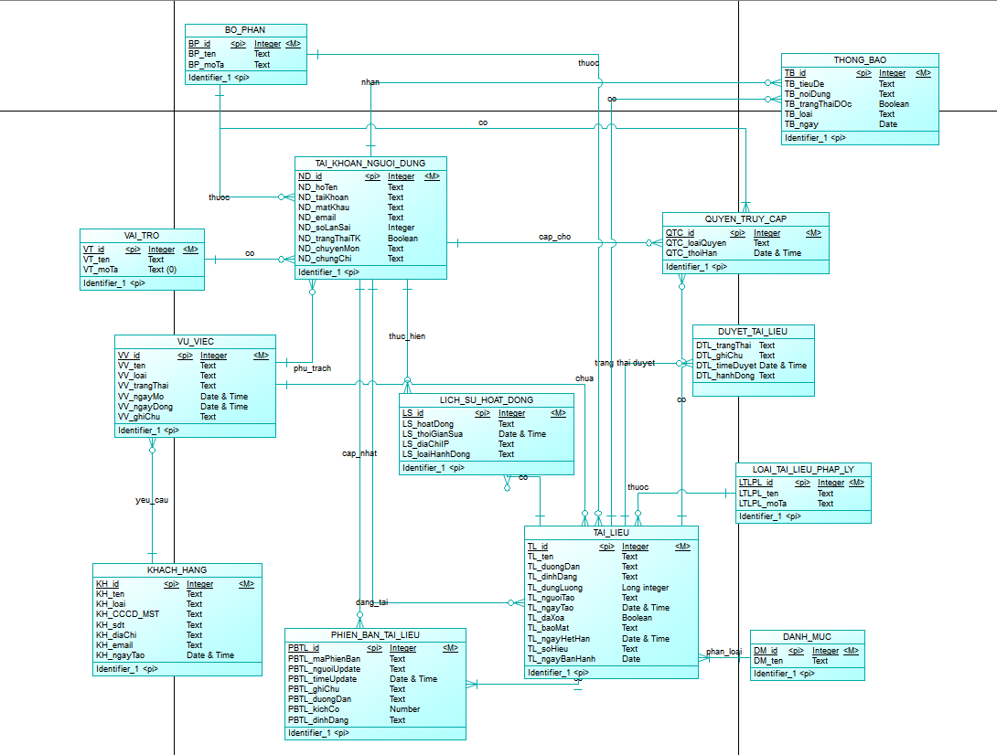

3.1.2 Sơ đồ usecase
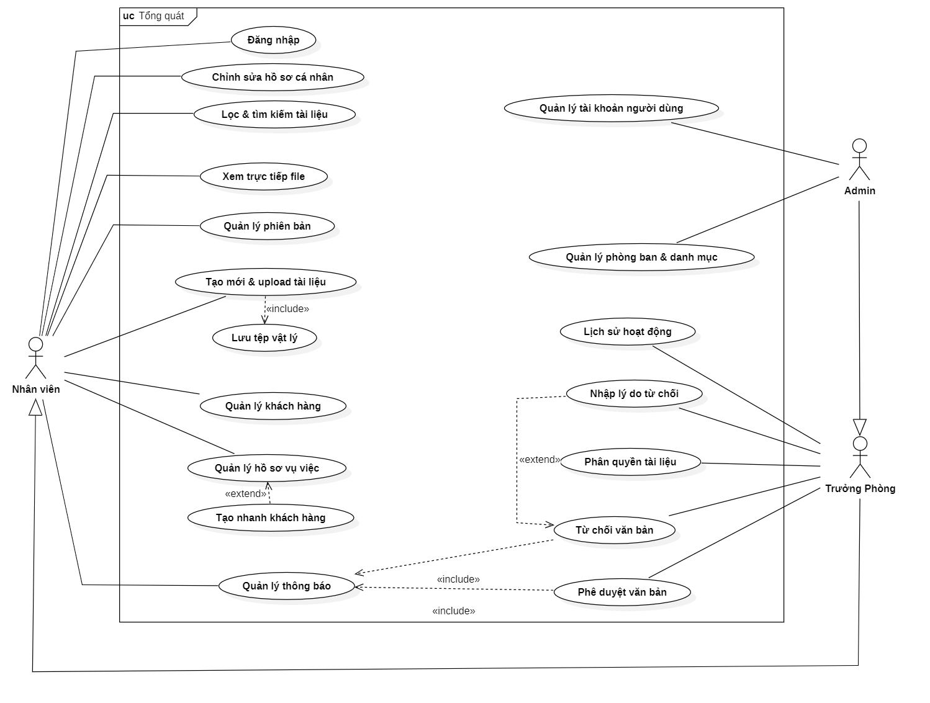

3.1.3 Mô tả các bảng dữ liệu
3.1.3.1 Mô tả thuộc tính Bộ phân
Thuộc tính | Kiểu truy cập | Kiểu dữ liệu | Giá trị mặc định | Diễn giải
BP_id | Private | INT | Null | Mã định danh duy nhất của bộ phận
BP_ten | Private | VARCHAR(150) | Null | Tên của bộ phận
BP_moTa | Private | TEXT | Null | Mô tả thông tin, chức năng hoặc nhiệm vụ của bộ phận
Bảng 1: Mô tả thuộc tính bộ phận

3.1.3.2 Mô tả thuộc tính Tài khoản người dùng

Thuộc tính | Kiểu truy cập | Kiểu dữ liệu | Giá trị mặc định | Diễn giải
ND_id | Private | INT | Null | Mã định danh duy nhất của tài khoản người dùngg
ND_hoTen | Private | TEXT | Null | Họ và tên đầy đủ của người dùng
ND_taiKhoan | Private | VARCHAR(100) | Null | Tên tài khoản để đăng nhập
ND_matKhau | Private | TEXT | Null | Mật khẩu được sử dụng
ND_email | Private | VARCHAR(150) | Null | Địa chỉ email
ND_soLanSai | Private | INT | Null | Số lần sai liên tục khi nhập mật khẩu
ND_trangThaiTK | Private | BOOLEAN | Null | Trạng thái hoạt động của tài khoản
ND_chuyenMon | Private | TEXT | Null | Nghiệp vụ chuyên môn của người dùng tài khoản
ND_chungChi | Private | TEXT | Null | Chứng chỉ hành nghề
Bảng 2: Mô tả thuộc tính Tài Khoản Người Dùng

3.1.3.3 Mô tả thuộc tính Vai trò

Thuộc tính | Kiểu truy cập | Kiểu dữ liệu | Giá trị mặc định | Diễn giải
VT_id | Private | INT | Null | Mã định danh cho vai trò
VT_ten | Private | VARCHAR(100) | Null | Tên của vai trò
VT_moTa | Private | TEXT | Null | Mô tả chức năng và phạm vi trách nhiệm vai trò
Bảng 3: Mô tả thuộc tính Vai Trò

3.1.3.4 Mô tả thuộc tính Vụ việc
Thuộc tính | Kiểu truy cập | Kiểu dữ liệu | Giá trị mặc định | Diễn giải
VV_id | Private | INT | Null | Mã định danh của vụ việc
VV_ten | Private | VARCHAR(200) | Null | Tên hoặc tiêu đề của vụ việc
VV_loai | Private | TEXT | Null | Loại vụ việc
VV_trangThai | Private | TEXT | Null | Trạng thái hiện tại của vụ việc
VV_ngayMo | Private | DATETIME | Null | Thời điểm vụ việc được tạo hoặc bắt đầu xử lý
VV_ngayDong | Private | DATETIME | Null | Thời điểm vụ việc được hoàn tất hoặc đóng
VV_ghiChu | Private | TEXT | Null | Các thông tin ghi chú liên quan
Bảng 4: Mô tả thuộc tính Vụ Việc

3.1.3.5 Mô tả thuộc tính Khách hàng
Thuộc tính | Kiểu truy cập | Kiểu dữ liệu | Giá trị mặc định | Diễn giải
KH_id | Private | INT | Null | Mã định danh khách hàng
KH_ten | Private | TEXT | Null | Họ và tên của khách hàng
KH_loai | Private | TEXT | Null | Loại khách hàng cá nhân hoặc tổ chức
KH_CCCD_MST | Private | VARCHAR(50) | Null | Số căn cước công dân hoặc mã số thuế
KH_sdt | Private | TEXT | Null | Số điện thoại liên hệ
KH_diaChi | Private | TEXT | Null | Địa chỉ của khách hàng
KH_email | Private | TEXT | Null | Địa chỉ email của khách hàng
KH_ngayTao | Private | DATETIME | Null | Thời điểm thông tin khách hàng được tạo
Bảng 5: Mô tả thuộc tính Khách Hàng

3.1.3.6 Mô tả thuộc tính Phiên bản tài liệu
Thuộc tính | Kiểu truy cập | Kiểu dữ liệu | Giá trị mặc định | Diễn giải
PBTL_id | Private | INT | Null | Mã định danh của phiên bản tài liệu
PBTL_maPhienBan | Private | TEXT | Null | Mã hoặc số hiệu của phiên bản tài liệu
PBTL_nguoiUpdate | Private | TEXT | Null | Người thực hiện cập nhật phiên bản tài liệu
PBTL_timeUpdate | Private | DATETIME | Null | Thời điểm phiên bản tài liệu được cập nhật
PBTL_ghiChu | Private | TEXT | Null | Ghi chú về những thay đổi
PBTL_duongDan | Private | TEXT | Null | Đường dẫn dến tệp của phiên bản tài liệu
PBTL_kichCo | Private | BIGINT | Null | Kích thước hoặc dung lượng của phiên bản tài liệu
PBTL_dinhDang | Private | VARCHAR(50) | Null | Định dạng của tệp
Bảng 6: Mô tả thuộc tính Phiên Bản Tài Liệu

3.1.3.7 Mô tả thuộc tính tài liệu
Thuộc tính | Kiểu truy cập | Kiểu dữ liệu | Giá trị mặc định | Diễn giải
TL_id | Private | INT | Null | Mã định danh tài liệu
TL_ten | Private | TEXT | Null | Tên của tài liệu
TL_duongDan | Private | TEXT | Null | Đường dẫn đến vị tri lưu dữ tài liệu
TL_dinhDang | Private | TEXT | Null | Định dạng của tài liệu
TL_dungLuong | Private | BIGINT | Null | Dụng lượn tài liệu
TL_nguoiTao | Private | TEXT | Null | Người tải lên hệ thống
TL_ngayTao | Private | DATETIME | Null | Thời gian tải tài liệu lên hệ thống
TL_ngayBanHanh | Private | DATE | Null | Ngày tài liệu được ban hành
TL_daXoa | Private | BOOLEAN | Null | Trạng thái tài liệu xóa hay chưa
TL_baoMat | Private | TEXT | Null | Mức độ bảo mật của tài liệu
TL_ngayHetHan | Private | DATETIME | Null | Ngày tài liệu hết hiệu lực
TL_soHieu | Private | VARCHAR(100) | Null | Số hiệu của văn bản
Bảng 7: Mô tả thuộc tính Tài Liệu

3.1.3.8 Mô tả thuộc tính danh mục
Thuộc tính | Kiểu truy cập | Kiểu dữ liệu | Giá trị mặc định | Diễn giải
DM_id | Private | INT | Null | Mã định danh danh mục
DM_ten | Private | VARCHAR(150) | Null | Tên của danh mục tài liệu
Bảng 8: Mô tả thuộc tính Danh Mục

3.1.3.9 Mô tả thuộc tính loại tài liệu pháp lý
Thuộc tính | Kiểu truy cập | Kiểu dữ liệu | Giá trị mặc định | Diễn giải
LTLPL_id | Private | INT | Null | Mã định danh loại tài liệu pháp lý
LTLPL_ten | Private | VARCHAR(150) | Null | Tên của loại tài liệu pháp lý
LTLPL_moTa | Private | TEXT | Null | Mô tả đăc điểm của loại tài liệu pháp lý
Bảng 9: Mô tả thuộc tính Loại Tài Liệu Pháp Lý

3.1.3.10 Mô tả thuọc tính Lịch sử hoạt động
Thuộc tính | Kiểu truy cập | Kiểu dữ liệu | Giá trị mặc định | Diễn giải
LS_id | Private | INT | Null | Mã định danh lich sử hoạt động
LS_hoatDong | Private | TEXT | Null | Nội dung được thực hiện trên hệ thống
LS_thoiGianSua | Private | DATETIME | Null | Thời gian thay đổi được thực hiện
LS_diaChiIP | Private | TEXT | Null | Thông tin ip thay đổi nội dung
LS_loaiHanhDong | Private | VARCHAR(100) | Null | Loại hành động phân nhóm
Bảng 10: Mô tả thuộc tính Lịch Sử Hoạt Động

3.1.3.11 Mô tả thuộc tính quyền truy cập
Thuộc tính | Kiểu truy cập | Kiểu dữ liệu | Giá trị mặc định | Diễn giải
QTC_id | Private | INT | Null | Mã định danh quyền truy cập
QTC_loai | Private | TEXT | Null | Loại của quyền truy cập
QTC_thoiHan | Private | DATETIME | Null | Thời hạn của quyền truy cập
Bảng 11: Mô tả thuộc tính Quyền Truy Cập

3.1.3.12 Mô tả thuộc tính Duyệt tài liệu
Thuộc tính | Kiểu truy cập | Kiểu dữ liệu | Giá trị mặc định | Diễn giải
DTL_id | Private | INT | Null | Mã định danh của duyệt tài liệu
DTL_trangThai | Private | TEXT | Null | Trạng thái hiện tại của duyệt tài liệu
DTL_ghiChu | Private | TEXT | Null | Ghi chú phản hồi về duyệt tài liệu
DTL_timeDuyet | Private | DATETIME | Null | Thời gian duyệt tài liệu
DTL_hanhDong | Private | VARCHAR(100) | Null | Hành động phê duyệt cụ thể như duyệt hoặc từ chối
Bảng 12: Mô tả thuộc tính Duyệt Tài Liệu

3.1.3.13 Mô tả thuộc tính Thông báo
Thuộc tính | Kiểu truy cập | Kiểu dữ liệu | Giá trị mặc định | Diễn giải
TB_id | Private | INT | Null | Mã định danh của thông báo
TB_tieuDe | Private | TEXT | Null | Tiêu đề của thông
TB_noiDung | Private | TEXT | Null | Nội dung trong thông báo như có ai yêu cầu duyệt tài liệu
TB_trangThaiDoc | Private | BOOLEAN | Null | Trạng thái đã đọc thông báo hya chưa
TB_loai | Private | VARCHAR(50) | Null | Loại thông báo gì
TB_ngay | Private | DATETIME | Null | Ngày của thông báo
Bảng 13: Mô tả thuộc tính Thông Báo

3.1.4

3.2 Thiết kế kiến trúc tổng thể hệ thống
Hệ thống được thiết kế theo mô hình kiến trúc phân lớp chuẩn 4 lớp chính giúp phân tách rõ ràng luồng nghiệp vụ:
1. Lớp người dùng: Các cán bộ luật sư, trưởng phòng, quản trị viên tương tác trực tiếp qua trình duyệt web.
2. Lớp giao diện (Frontend Vue 3 SPA): Tiếp nhận tương tác, hiển thị reactive và gửi request không trạng thái đính kèm Authorization JWT token lên Backend.
3. Lớp xử lý nghiệp vụ (Backend Spring Boot 3 REST APIs): Tiếp nhận request, giải mã xác thực JWT tại JwtAuthenticationFilter, thực hiện các logic nghiệp vụ thông qua Spring Services, và xây dựng truy vấn động Specification.
4. Lớp dữ liệu (MySQL 8.0 Database + File System Storage): Lưu trữ siêu dữ liệu và tệp tin vật lý đính kèm.

3.3 Sơ đồ cây phân rã chức năng hệ thống (BFD)
Áp dụng phương pháp phân tích thiết kế hệ thống thông tin, sơ đồ phân rã chức năng của Hệ thống Quản lý tài liệu QLTLNB được chia thành 4 phân hệ chính độc lập tương đối nhằm phân tách luồng nghiệp vụ:
- Phân hệ Quản trị & Lookup (ADMIN): Quản lý người dùng, quản lý phòng ban, đồng bộ danh mục dropdown tĩnh thông qua LookupController.
- Phân hệ Tài liệu & Phiên bản: Thêm, sửa, xóa mềm tài liệu, quản lý lịch sử đa phiên bản tệp vật lý, Inline Preview xem trước trực tiếp.
- Phân hệ Phê duyệt & Bảo mật: Luồng phê duyệt tài liệu nội bộ (NHAP -> CHO_DUYET -> DA_DUYET / TU_CHOI), lưu lịch sử duyet_tai_lieu_moi, phân quyền động tài_lieu_quyen_moi cho người dùng khác.
- Phân hệ Vụ việc & Khách hàng: Quản lý hồ sơ khách hàng, chi tiết vụ việc, tự động hiển thị danh sách tài liệu pháp lý đính kèm trong từng vụ việc cụ thể.

3.4 Thiết kế cơ sở dữ liệu chi tiết (MySQL Schema)
Hệ thống cơ sở dữ liệu qltl_luat_dan_su được thiết kế theo mô hình quan hệ chuẩn hóa cao gồm 17 bảng liên kết chặt chẽ bằng khóa chính và khóa ngoại để triệt tiêu dư thừa dữ liệu.
Bảng đặc tả vật lý chi tiết của một số bảng dữ liệu cốt lõi trong hệ thống:
Bảng 2.1: Đặc tả bảng TAI_KHOAN_NGUOI_DUNG (users) lưu tài khoản cán bộ
Thuộc tính | Kiểu dữ liệu | Khóa | Null | Diễn giải ý nghĩa
ND_id | BIGINT | PK | No | Mã người dùng tự tăng
BP_id | INT | FK | Yes | Mã phòng ban (BO_PHAN)
VT_id | INT | FK | No | Mã vai trò (VAI_TRO)
ND_taiKhoan | VARCHAR(100) | Unique | No | Tên đăng nhập hệ thống
ND_matKhau | VARCHAR(255) |  | No | Mật khẩu lưu hash BCrypt
ND_hoTen | VARCHAR(255) |  | No | Họ và tên đầy đủ
ND_email | VARCHAR(150) | Unique | No | Email liên hệ
ND_trangThaiTK | BOOLEAN |  | No | Trạng thái tài khoản (Kích hoạt/Khóa)

Bảng 2.2: Đặc tả bảng TAI_LIEU (documents) lưu trữ siêu dữ liệu văn bản
Thuộc tính | Kiểu dữ liệu | Khóa | Null | Diễn giải ý nghĩa
TL_id | BIGINT | PK | No | Mã tài liệu tự tăng
DM_id | INT | FK | No | Phân nhóm tài liệu (DANH_MUC)
LTL_id | INT | FK | No | Thể loại văn bản (LOAI_TAI_LIEU_PHAP_LUAT)
VV_id | BIGINT | FK | Yes | Liên kết hồ sơ vụ việc (VU_VIEC)
ND_id | BIGINT | FK | No | Mã luật sư tải lên (TAI_KHOAN_NGUOI_DUNG)
TL_tieuDe | VARCHAR(255) |  | No | Tiêu đề tài liệu
TL_moTa | TEXT |  | Yes | Mô tả nội dung tóm tắt
TL_trangThai | VARCHAR(50) |  | No | Enum: NHAP, CHO_DUYET, DA_DUYET, TU_CHOI
TL_loai | VARCHAR(50) |  | No | Enum: NO_I_BO, PHAP_LUAT (Crawler)

CHƯƠNG 4: CÀI ĐẶT GIẢI PHÁP & CÁC MODULE NGHIỆP VỤ

4.1 Tổ chức cấu trúc mã nguồn hệ thống
Để đảm bảo tính nhất quán, khả năng bảo trì và phát triển mở rộng dễ dàng, cấu trúc mã nguồn dự án được tổ chức chuẩn hóa theo các tài liệu thiết kế mới nhất của dự án:
1. Cấu trúc Frontend Vue 3 (Vite + Pinia):
Mã nguồn Frontend đặt tại thư mục /frontend tổ chức theo chuẩn Vue SFC:
- src/layouts/MainLayout.vue: Chứa Sidebar responsive điều hướng tự co giãn theo vai trò người dùng và Topbar tích hợp icon đếm số lượng thông báo chưa đọc.
- src/views/ documents/ (DocumentListView.vue, DocumentDetailView.vue): Trang quản lý và chi tiết tài liệu.
- src/views/ cases/ & clients/: Giao diện quản lý hồ sơ vụ việc pháp lý và khách hàng tương ứng.
- src/stores/ (auth.js, notifications.js): Quản lý reactive state của phiên làm việc JWT và thông báo của người dùng.
- src/router/index.js: Cấu hình Navigation Guards bảo vệ tuyến đường theo meta.allowedRoles động.
2. Cấu trúc Backend Spring Boot 3:
Backend lập trình bằng Java 21 kết cấu theo mô hình 3 lớp chuẩn hóa đặt tại /backend:
- config/SecurityConfig.java: Cấu hình bảo mật stateless session, cho phép anonymous truy cập /api/auth/login và xem trước tệp công khai, chặn mọi request khác.
- controller/ (AuthController, DocumentController, VersionController, ApprovalController, PermissionController, CaseController, ClientController, LookupController, NotificationController, SearchController, ActivityLogController).
- service/ (AuthService, DocumentService, VersionService, FileStorageService, SecurityService, ActivityLogService).
- repository/ (Kế thừa JpaRepository và JpaSpecificationExecutor giúp thực thi các Specifications dynamic query).

4.2 Cài đặt bảo mật Spring Security & Xác thực JWT Stateless
Khi người dùng gửi thông tin đăng nhập thành công qua REST Controller, AuthService sử dụng AuthenticationManager so khớp mật khẩu mã hóa BCrypt. Nếu khớp, JwtTokenProvider sẽ khởi tạo một chuỗi token chứa thông tin ND_taiKhoan, vai trò (Authority) và thời gian sống (expiration).
Ở các request tiếp theo gửi lên Backend, lớp Interceptor của Axios ở Frontend tự động đính kèm header 'Authorization: Bearer <Token>'. Tại Backend, lớp JwtAuthenticationFilter đọc token này từ Header, xác thực chữ ký số bằng khóa bí mật. Nếu token hợp lệ, filter sẽ bóc tách đối tượng UsernamePasswordAuthenticationToken và nạp trực tiếp vào SecurityContextHolder của Spring Security, chính thức cấp quyền xử lý request không lưu trạng thái trên máy chủ.

4.3 Cài đặt tìm kiếm nâng cao bằng JPA Specification & Criteria API
Nhằm phục vụ bộ lọc tìm kiếm realtime phức tạp tại màn hình danh sách văn bản (DocumentListView.vue), Backend xây dựng cơ chế dynamic query sử dụng JPA Specification giúp chống lỗi SQL Injection tuyệt đối:
Trong phiên bản cập nhật mới nhất, DocumentService đã sửa lỗi triệt để mã lỗi HTTP 500 liên quan đến logic đệ quy khi nối bảng (Join) trong JPA Specification đối với Phòng ban (boPhan) và Người tạo (nguoiDungNguoiTao) giúp truy xuất dữ liệu crawler và dữ liệu nội bộ vô cùng ổn định. Dưới đây là đoạn mã nguồn minh họa cách hiện thực bộ lọc dynamic query:
public static Specification<TaiLieu> filterDocuments(String keyword, Long categoryId, String status) {
return (root, query, cb) -> {
List<Predicate> predicates = new ArrayList<>();
if (keyword != null && !keyword.isEmpty()) {
predicates.add(cb.like(cb.lower(root.get("TL_tieuDe")), "%" + keyword.toLowerCase() + "%"));
}
if (categoryId != null) {
predicates.add(cb.equal(root.get("danhMuc").get("DM_id"), categoryId));
}
if (status != null) {
predicates.add(cb.equal(root.get("TL_trangThai"), status));
}
return cb.and(predicates.toArray(new Predicate[0]));
};
}

4.4 Cài đặt Quản lý tệp tin đa phiên bản (Document Versioning) & Xem trực tuyến (Inline Preview)
1. Quản lý đa phiên bản (Document Versioning):
Khi tài liệu được cập nhật tệp đính kèm mới thông qua endpoint POST /api/documents/{id}/upload, Backend không ghi đè trực tiếp lên tệp tin cũ. Thay vào đó, FileStorageService lưu tệp mới trên máy chủ dưới dạng tên duy nhất (UUID), nâng mã phiên bản lên 'v2', 'v3' và thêm một bản ghi mới vào bảng PHIEN_BAN_TAI_LIEU (lưu vết thời gian cập nhật, người cập nhật, dung lượng và định dạng). Tệp tin phiên bản cũ 'v1' vẫn được bảo toàn nguyên vẹn trong thư mục lưu trữ vật lý của server (/app/documents) giúp luật sư tải lại tệp cũ khi cần.
2. API Xem trước tài liệu trực tuyến (Inline Preview):
Nhằm cải thiện trải nghiệm người dùng, hệ thống tích hợp API xem trước trực tuyến: GET /api/documents/{id}/preview. Endpoint này tự động bóc tách phần mở rộng của tệp đính kèm vật lý (.pdf, .png, .jpg, .docx, .doc), xác lập header Content-Type chuẩn xác (ví dụ: application/pdf cho tệp pdf, image/jpeg cho tệp ảnh). Đồng thời trả về tiêu đề HTTP header Content-Disposition: inline thay vì attachment. Giúp Component DocumentPreviewModal.vue ở Frontend Vue 3 có thể trực tiếp nhúng và hiển thị nội dung tệp đính kèm thông qua thẻ <iframe> hoặc các trình xem đa phương tiện HTML5 một cách chuyên nghiệp mà không cần bắt buộc người dùng tải tệp về máy tính.

4.5 Cài đặt quy trình phê duyệt (Approval Workflow) & Polling thông báo
Khi Nhân viên (Luật sư) ấn nút gửi duyệt, hệ thống tự động đổi trạng thái tài liệu sang CHO_DUYET và khởi tạo một thông báo tới Trưởng phòng phụ trách. Ở phía Frontend, hệ thống sử dụng cơ chế Polling gửi request GET lên endpoint /api/notifications/unread-count đều đặn mỗi 30 giây/lần. Giúp Trưởng phòng cập nhật nhanh số lượng thông báo unread ngay lập tức tại thanh Topbar và kịp thời phê duyệt.

4.6 Crawler Python độc lập tự động thu thập văn bản pháp luật
Để nạp phong phú dữ liệu văn bản pháp luật công khai cho công ty luật tra cứu, đề tài lập trình một module Python Crawler chạy độc lập sử dụng thư viện BeautifulSoup4 để cào (scrape) các thông tin luật mới ban hành từ cổng thông tin điện tử, sử dụng python-docx để tạo tệp .docx chuẩn định dạng và ghi trực tiếp siêu dữ liệu và tệp vật lý đính kèm vào MySQL và ổ đĩa máy chủ. DocumentImportService của Spring Boot sẽ tự động quét (scan) thư mục import định kỳ để nạp tự động các văn bản pháp luật công khai này vào hệ thống.

4.7 Container hóa bằng Docker & Docker Compose
Hệ thống được đóng gói container hóa hoàn chỉnh bằng Docker giúp loại bỏ hoàn toàn lỗi không tương thích môi trường triển khai. File docker-compose.yml liên kết 3 container dịch vụ:
1. Dịch vụ Cơ sở dữ liệu (mysql): Chạy mysql:8.0, ánh xạ volume để bảo toàn dữ liệu MySQL khi container khởi động lại.
2. Dịch vụ Spring Boot Backend (app-backend): Lập trình trên openjdk:21, phơi bày cổng 8080. Sử dụng volume mapping thư mục tệp vật lý đính kèm tại /app/documents để dữ liệu tài liệu luật sư tải lên không bị mất đi.
3. Dịch vụ Vue 3 Frontend (app-frontend): Build production thông qua Vite và phục vụ bằng máy chủ Nginx mượt mà ở cổng 80.

CHƯƠNG 5: KIỂM THỬ VÀ ĐÁNH GIÁ THỰC NGHIỆM

5.1 Kết quả giao diện sản phẩm thực tế
Hệ thống đã triển khai thực tế thành công mang lại giao diện làm việc vô cùng chuyên nghiệp:
- Trang chủ / Dashboard:
Hiển thị các biểu đồ thống kê tổng quan về số lượng tài liệu đang xử lý, số vụ việc đang thụ lý, và danh sách nhật ký hoạt động kiểm toán mới nhất của cán bộ.
- Trang Danh sách tài liệu (DocumentListView.vue):
Tích hợp bộ lọc dynamic dynamic search realtime. Người dùng có thể tìm kiếm theo từ khóa, lọc theo danh mục dropdown tĩnh được đồng bộ từ LookupController.
- Trang Chi tiết tài liệu & Phiên bản (DocumentDetailView.vue):
Hiển thị chi tiết siêu dữ liệu tài liệu, luồng lịch sử thay đổi file với các phiên bản (v1, v2) cùng nút tải xuống tệp cũ. Popup 'DocumentPreviewModal.vue' cho phép luật sư xem trực tiếp file PDF đính kèm một cách mượt mà.
- Trang Phê duyệt tài liệu (ApprovalView.vue):
Dành riêng cho Trưởng phòng/Admin để duyệt trực tuyến tệp đính kèm kèm lý do từ chối nếu không đạt.

5.2 Kịch bản kiểm thử (Test Cases) chi tiết cho từng vai trò
Nhằm đánh giá độ chính xác và tính ổn định của ứng dụng, đề tài thiết kế 7 kịch bản kiểm thử (Test Cases) thực tế bao phủ toàn bộ các luồng nghiệp vụ cốt lõi:
Bảng 4.1: Các kịch bản kiểm thử chi tiết và kết quả thực nghiệm hệ thống
STT | Nghiệp vụ kiểm thử | Kịch bản và các bước thực hiện | Kết quả kỳ vọng | Đánh giá
1 | Xác thực & Bảo mật đường dẫn | Nhân viên chưa đăng nhập cố tình truy cập thẳng vào tuyến đường /admin/users | Vue Router Navigation Guards tự động chặn lại và chuyển hướng về /login | Đạt
2 | Tìm kiếm dynamic specification | Tại trang danh sách tài liệu, nhập từ khóa 'Đất đai', chọn danh mục 'Hợp đồng' | Hệ thống gọi API trả về chính xác danh sách các tài liệu liên quan đến đất đai và hợp đồng | Đạt
3 | Đa phiên bản (Document Versioning) | Tại trang chi tiết, upload tệp tin thay thế lần 2 | Tệp tin vật lý mới được tải lên, bảng ghi nhận phiên bản mới nâng lên v2, tệp v1 được bảo toàn | Đạt
4 | Xem trước tệp (Inline Preview) | Nhấn nút 'Xem trước' của một tệp PDF đính kèm hợp đồng | Popup DocumentPreviewModal xuất hiện, nhúng iframe hiển thị mượt mà nội dung PDF không tải về | Đạt
5 | Duyệt & Chuyển trạng thái | Trưởng phòng xem tài liệu Chờ duyệt và bấm phê duyệt, nhập ý kiến ghi chú | Tài liệu chuyển sang ĐÃ DUYỆT chính thức, lịch sử lưu vết ghi nhận hành động PHE_DUYET chi tiết | Đạt
6 | Đếm thông báo Polling | Mở tài khoản Trưởng phòng, đồng thời tài khoản luật sư bấm gửi duyệt một tệp | Sau 30 giây, số lượng thông báo unread tại Topbar của Trưởng phòng tự động tăng lên 1 | Đạt
7 | Đóng gói container Docker | Mở terminal chạy docker-compose up --build trong máy sạch | Tải ảnh, tạo 3 container mysql, app-backend, app-frontend và khởi chạy đồng bộ mượt mà | Đạt

5.3 Thảo luận kết quả đạt được, những ưu điểm và hạn chế
- Ưu điểm hệ thống:
Hệ thống đáp ứng 100% yêu cầu nghiệp vụ thực tế của văn phòng luật sư dân sự. Kiến trúc bảo mật stateless JWT kết hợp Spring Security và Navigation Guards của Vue Router mang lại sự an toàn bảo mật thông tin tuyệt đối. Phân hệ quản lý đa phiên bản tệp và Inline Preview giúp giải quyết hoàn toàn quy trình thủ công rời rạc trước đây, nâng tầm hiệu suất làm việc văn phòng luật.
- Hạn chế tồn tại:
Hệ thống hiện tại chưa tích hợp tìm kiếm toàn văn (Full-text Search) sâu bên trong nội dung các tệp tin PDF/Word đính kèm mà chỉ lọc dựa trên metadata lưu trữ trong CSDL MySQL. Ngoài ra, hệ thống chưa tích hợp ký số pháp lý chính thức cho các tài liệu sau khi phê duyệt xong.

CHƯƠNG 6: PHẦN KẾT LUẬN & HƯỚNG PHÁT TRIỂN

6.1 Kết quả đạt được
Sau thời gian nghiêm túc nghiên cứu lý thuyết, phân tích hệ thống và lập trình thực tế dưới sự hướng dẫn chỉ bảo tận tình của TS. Mã Trường Thành, đề tài "Xây dựng Hệ thống Quản lý tài liệu nội bộ cho Công ty Luật Dân sự (QLTLNB)" đã hoàn thành xuất sắc các mục tiêu đề ra ban đầu:
- Xây dựng hoàn chỉnh ứng dụng web theo chuẩn kiến trúc Client-Server RESTful API hoạt động vô cùng ổn định, reactive mượt mà.
- Giải quyết triệt để bài toán quy trình chuyển đổi số vòng đời tài liệu nội bộ văn phòng luật dân sự thông qua các module phê duyệt trực tuyến, đa phiên bản tệp tin, xem trước trực tuyến, và bộ lọc Specifications dynamic search realtime.
- Bảo mật thông tin tối đa nhờ phân quyền RBAC và stateless xác thực JWT, ghi nhận lịch sử kiểm toán chi tiết.
- Đóng gói toàn vẹn container Docker giúp ứng dụng dễ dàng cài đặt, triển khai và bảo trì trong thực tế.
62. Hướng phát triển trong tương lai
Nhằm nâng cao chất lượng và tính ứng dụng của phần mềm, hướng phát triển trong tương lai bao gồm các mục tiêu trọng tâm sau:
1. Tích hợp công cụ ElasticSearch để hỗ trợ tìm kiếm toàn văn (Full-text Search) sâu bên trong nội dung tệp tin PDF/Word đính kèm một cách nhanh chóng.
2. Tích hợp công nghệ nhận dạng ký tự quang học (OCR) để tự động trích xuất các siêu dữ liệu từ tệp scan tài liệu của tòa án.
3. Tích hợp chữ ký số (e-Signature) pháp lý giúp hợp pháp hóa văn bản ngay khi phê duyệt chính thức trực tuyến.

